

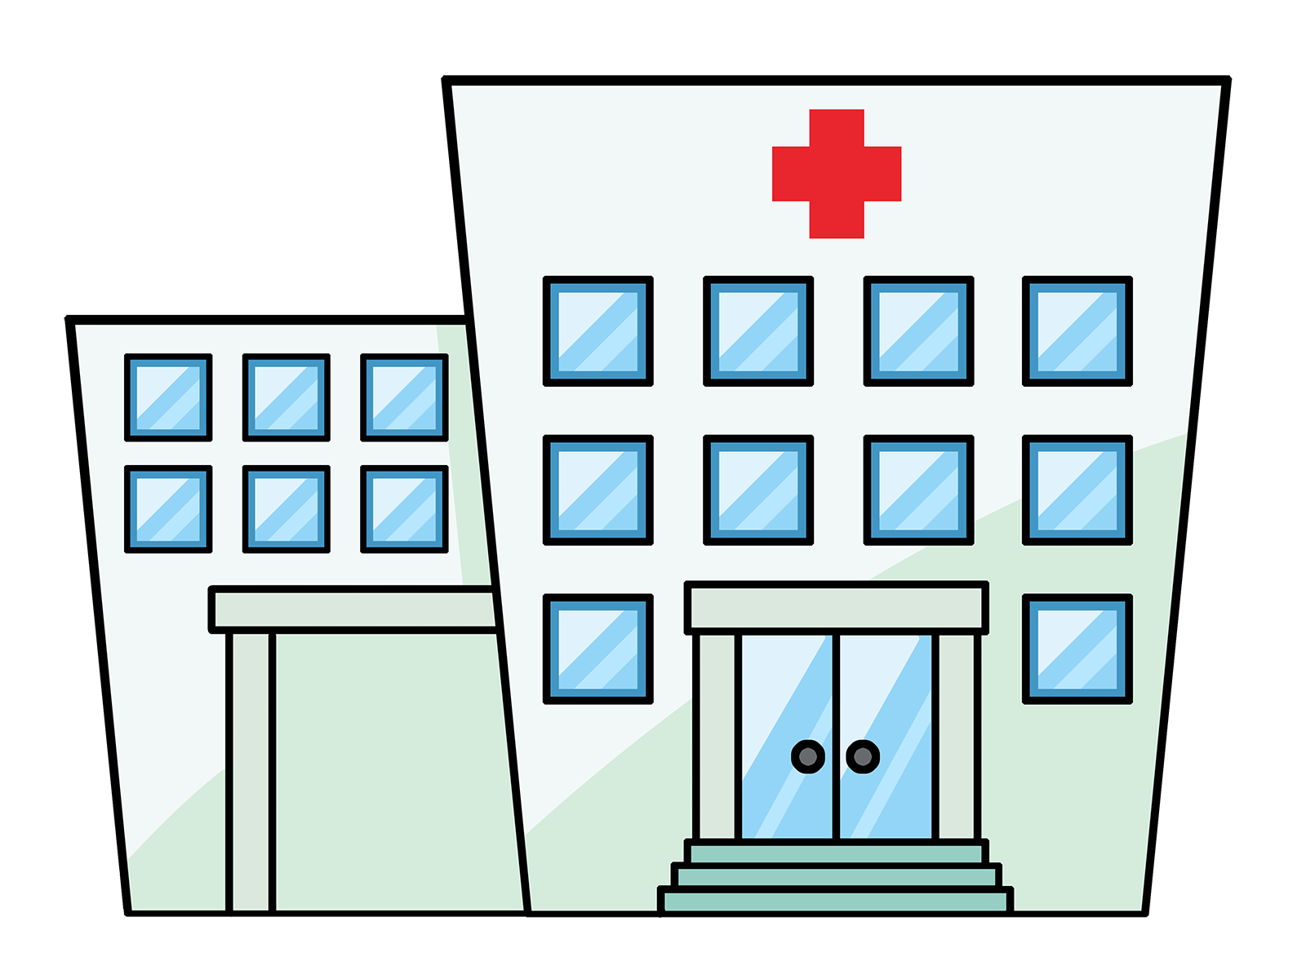
Νοσοκομείο
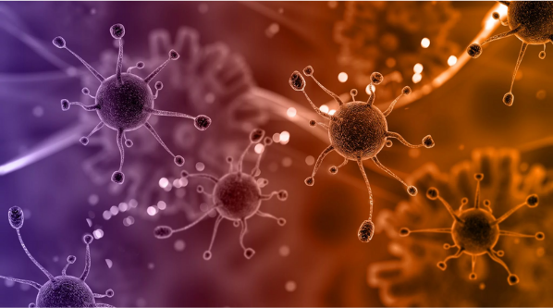
Νοσοκομείo
ΑΦΕΤΗΡΙΑ

Κάρτες θεραπείας και μικροοργανισμών

